Buổi họp phụ huynh học sinh đầu năm học 2023-2024 của trường mầm non Gia Thuỵ diễn ra vào hồi 16h30 phút ngày thứ sáu (06/10/2023) ở tất cả các lớp.Với hơn 400 phụ huynh học sinh tham dự.
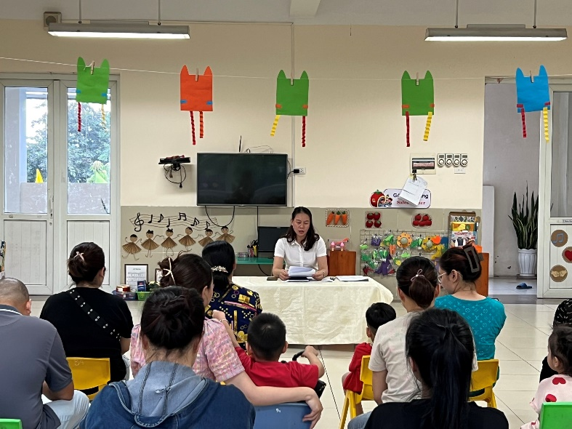
Trong cuộc họp phụ huynh đã được các giáo viên chủ nhiệm báo cáo về các thành tích của nhà trường đã đạt được trong năm học 2022-2023 vừa qua và kế hoạch trong năm học 2023-2024 của nhà trường và của riêng các lớp.
Phụ huynh học sinh được các cô thông báo về các khoản thu chi đầu năm theo đúng quy định của Phòng Giáo Dục quận Long Biên và Sở Giáo Dục Hà Nội đưa ra. 100% phụ huynh được phát phiếu lấy ý kiến về các khoản thu của nhà trường. 100% phụ huynh đồng ý với các khoản thu chi theo đúng quy định và các khoản thu chi thoả thuận.
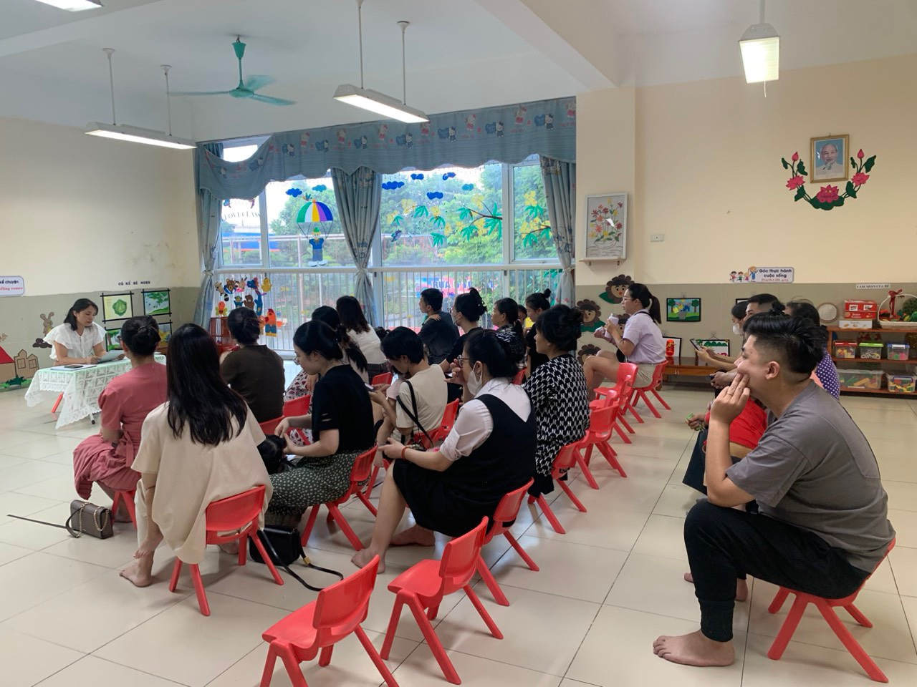
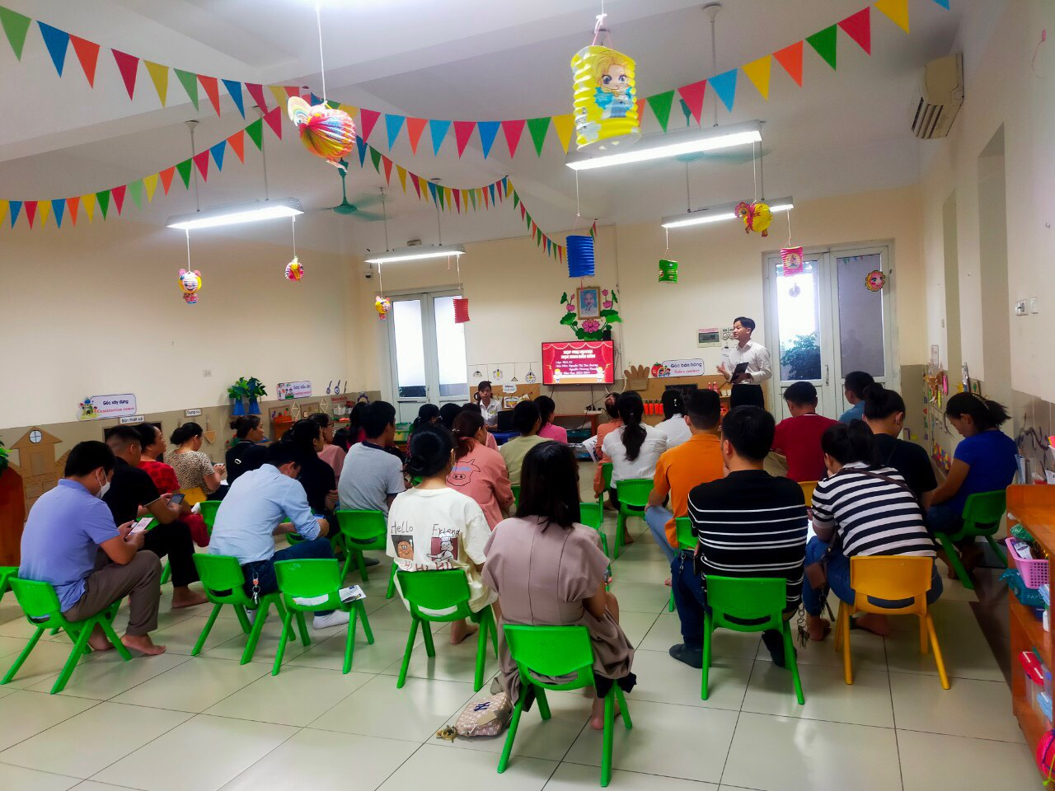
Phụ huynh các lớp cũng được tìm hiểu về các app học tập và điểm danh có ứng dụng công nghệ AI tiên tiến ,hiện đại để hỗ trợ cho công tác giáo dục và chăm sóc trẻ tại trường.
Thông qua buổi họp phụ huynh đầu năm, phụ huynh được giáo viên chia sẻ về mục tiêu, quan điểm, các hoạt động giáo dục và chăm sóc trẻ của nhà trường. Qua đó tạo nên sự gắn kết giữa phụ huynh, giáo viên và nhà trường trong công tác chăm sóc giáo dục trẻ mầm non. Tại các lớp, phụ huynh sôi nổi tham gia vào các hoạt động đóng góp ý kiến cho nhà trường để trường mầm non Gia Thụy đạt được nhiều thành tích cao trong năm học 2023 – 2024. Phụ huynh bày tỏ sự tin tưởng, nhất trí cao với mục tiêu, quan điểm giáo dục cũng như đồng thuận với việc triển khai các hoạt động của nhà trường trong những năm học vừa qua. Phụ huynh đồng thời cảm ơn nhà trường đã quan tâm, chăm sóc, dạy dỗ, và tạo môi trường tốt nhất cho các bé.
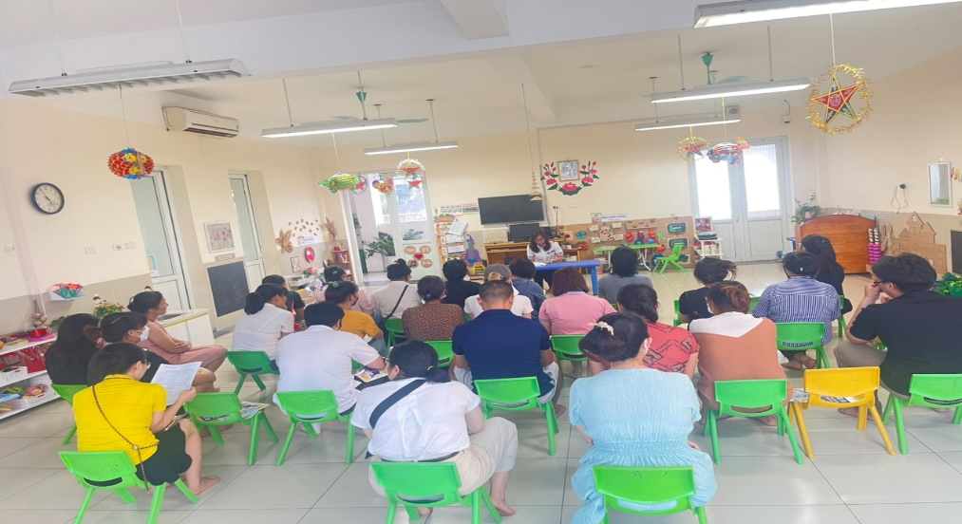
Buổi họp phụ huynh đầu năm của trường mầm non Gia Thụy đã thành công tốt đẹp!
